Главное управление образования и науки Алтайского края краевое государственное бюджетное профессиональное образовательное учреждение
«Троицкий агротехнический техникум»
(КГБПОУ «ТАТТ»)

комплект контрольно-оценочных средств
по учебной дисциплине
ОП.10 Инженерная графика

специальности
44.02.06 «профессиональное обучение (по отраслям)»

заочное отделение

Троицкое

2016
РАССМОТРЕНО
На заседании ЦМК общеобразовательных
и социально-гуманитарных дисциплин
«___»_______2016г. Протокол № __
Председатель ЦМК
_____________________/О.В.Семенова/

СОГЛАСОВАНО
Председатель МС
«___»_______2016г. Протокол № __
___________________/С.П. Петраш/

УТВЕРЖДАЮ
Заместитель директора по УР
_______________/С.П. Петраш/

Разработчик: преподаватель КГБПОУ «ТАТТ» Е.А. Иванова
1. Паспорт комплекта контрольно-оценочных средств
1.1 Область применения комплекта контрольно-оценочных средств
Комплект контрольно-оценочных средств (КОС) предназначен для контроля и оценки образовательных достижений обучающихся, освоивших программу учебной дисциплины ОП.10 Инженерная графика.
КОС включает контрольные материалы для проведения текущего контроля знаний. КОС разработан на основании положений:
программы подготовки специалистов среднего звена по специальности СПО 44.02.06 Профессиональное обучение (по отраслям);
рабочей программы по дисциплине ОП.10 Инженерная графика по специальностям СПО 44.02.06 Профессиональное обучение (по отраслям).

2. Результаты освоения дисциплины, подлежащие проверке
2.1. Профессиональные и общие компетенции:
Таблица 1
Общие компетенции | Показатели оценки результата
1 | 2
ОК 1.  Понимать сущность и социальную значимость своей будущей профессии, проявлять к ней устойчивый интерес | чувство гордости и уважения к истории и достижениям инженерной графики; технически грамотное поведение в профессиональной деятельности и быту при обращении с конструкторской документацией;  готовность к продолжению образования и повышения квалификации в избранной профессиональной деятельности;  демонстрация интереса к будущей профессии.
ОК 2.  Организовывать собственную деятельность, определять методы решения профессиональных задач, оценивать их эффективность и качество | выбор и применение методов и способов решения профессиональных задач в организации рабочего процесса;  оценка эффективности и качества выполнения профессиональных задач;  умение выстраивать конструктивные взаимоотношения в команде по решению общих задач;  умение управлять своей познавательной деятельностью, проводить самооценку уровня собственного интеллектуального развития;  умение генерировать идеи и определять средства, необходимые для их реализации;  умение использовать различные источники для получения физической информации, оценивать ее достоверность;  умение анализировать и представлять информацию в различных видах;  умение публично представлять результаты собственного исследования, вести дискуссии, доступно и гармонично сочетая содержание и формы представляемой информации.
ОК 3.  Оценивать риски и принимать решения в нестандартных ситуациях | умение самостоятельно добывать новые для себя знания, используя для этого доступные источники информации;  умение выстраивать конструктивные взаимоотношения в команде по решению общих задач;  умение управлять своей познавательной деятельностью, проводить самооценку уровня собственного интеллектуального развития;  умение генерировать идеи и определять средства, необходимые для их реализации;  умение использовать различные источники для получения информации, оценивать ее достоверность.
ОК 4.  Осуществлять поиск, анализ и оценку информации, необходимой для постановки и решения профессиональных задач, профессионального и личностного развития | умение самостоятельно добывать новые для себя знания, используя для этого доступные источники информации;  умение выстраивать конструктивные взаимоотношения в команде по решению общих задач;  умение управлять своей познавательной деятельностью, проводить самооценку уровня собственного интеллектуального развития;  умение использовать различные источники для получения информации, оценивать ее достоверность;
1 | 2
 | умение анализировать и представлять информацию в различных видах.
ОК 5.  Использовать информационно-коммуникационные технологии для совершенствования профессиональной деятельности | умение использовать различные источники для получения физической информации, оценивать ее достоверность.
ОК 6.  Работать в коллективе и команде, взаимодействовать с руководством, коллегами и социальными партнерами. | умение выстраивать конструктивные взаимоотношения в команде по решению общих задач.
ОК 7.  Ставить цели, мотивировать деятельность обучающихся, организовывать и контролировать их работу с принятием на себя ответственности за качество образовательного процесса | умение выстраивать конструктивные взаимоотношения в команде по решению общих задач;  умение управлять своей познавательной деятельностью, проводить самооценку уровня собственного интеллектуального развития.
ОК 8.  Самостоятельно определять задачи профессионального и личностного развития, заниматься самообразованием, осознанно планировать повышение квалификации | готовность к продолжению образования и повышения квалификации в избранной профессиональной деятельности и объективное осознание роли физических компетенций в этом;  умение использовать достижения технологий в черчении для повышения собственного интеллектуального развития в выбранной профессиональной деятельности.
ОК 9.  Осуществлять профессиональную деятельность в условиях обновления ее целей, содержания, смены технологий | умение использовать достижения технологий в черчении для повышения собственного интеллектуального развития в выбранной профессиональной деятельности  умение использовать различные источники для получения информации, оценивать ее достоверность;  умение анализировать и представлять информацию в различных видах.
ОК 10.  Осуществлять профессиональную деятельность в условиях обновления ее целей, содержания, смены технологий | умение анализировать и представлять информацию в различных видах.
ОК 11.  Строить профессиональную деятельность с соблюдением правовых норм, ее регулирующих | умение анализировать и представлять информацию в различных видах.
2.2. Знания и умения:

Таблица 2
Освоенные умения, усвоенные знания | Основные показатели оценки результата | Тип задания
Умения
У.1 оформлять проектно-конструкторскую, технологическую и другую техническую документацию в соответствии с действующей нормативной базой | Выполнение и оформление чертежей и текстовых документов конструкторской документации в соответствие с ГОСТ. | Графические работы
У.2 выполнять изображения, разрезы и сечения на чертежах | Расположение, изображение и обозначение видов, разрезов, сечений, выносных элементов и материалов в соответствии с требованиями ГОСТ | Графические работы
У.3 выполнять деталирование сборочного чертежа | Чтение и выполнение сборочного чертежа | Графические работы
У.4 решать графические задачи | Выполнение построений с помощью прямоугольных и аксонометрических проекций | Графические работы
Знания
З.1 основные правила построения чертежей и схем | Перечисление, описание, воспроизведение, формулировка правил оформления чертежей | Графические работы
З.2 способы графического представления пространственных образов | Классификация видов проецирования, описание системы координат и плоскостей | Графические работы
З.3 возможности пакетов прикладных программ компьютерной графики в профессиональной деятельности | Перечисление основных пакетов прикладных программ САПР и их возможностей | Графические работы
З.4 основные положения констркторской, технологической документации, норматиыных правовых актов, | Классификация видов конструкторских и других технических документов | Графические работы
З.5 основы строительной графики | Описание порядка выполнения строительного чертежа, нанесения условных обозначений. | Графические работы

2.3 Распределение типов контрольных заданий по элементам знаний и умений

Таблица 3
Содержание учебного материала по программе учебной дисциплины | Тип задания | Типы задания, номер
 |  | Умения |  |  |  | Знания
 |  | У.1 | У.2 | У.3 | У.4 | З.1 | З.2 | З.3 | З.4 | З.5
Введение | Графические задания | + |  |  |  | + |  | + | +
1 Геометрическое черчение |  | + |  |  |  | + |  | + | +
2 Проекционное черчение |  | + | + |  | + | + | + | + | +
3 Техническое рисование и элементы технического конструирования |  | + | + |  |  | + | + | + | +
4 Машиностроительное черчение |  | + | + | + |  | + | + | + | +
5 Основные элементы строительного черчения |  | + |  |  |  | + |  | + | + | +
6 Компьютерная графика |  | + |  |  |  |  |  |  | +

Тема: Основные сведения по оформлению чертежей
Цель занятия:
Дидактическая: Научить студентов выполнять линии различной толщины и конфигурации и писать чертёжным шрифтом.
Развивающая: Способствовать развитию пространственного мышления, развивать умения чертить чертежи.
Воспитательная: Стремиться воспитать чувство ответственности и самостоятельности при выполнении задания, чувство аккуратности, объективности, справедливости, инженерной грамотности.
Приобретаемые навыки и умения:
Студент должен знать : размеры основных форматов по ГОСТ 2.301-81; типы и размеры линий чертежа ГОСТ2.303-68; размеры и конструкции прописных и строчных букв русского алфавита, цифр и знаков; форму, содержание и размеры граф основной надписи.
Студент должен уметь: выполнять различные типы линий на чертежах; выполнять надписи на технических чертежах; заполнять графы основной надписи.

Содержание работы и порядок её выполнения:
Выполнить на формате А3 (297х420) рамку и основную надпись по ГОСТ размерами (185х55)
На левой части формата в масштабе 1:1 вычертить линии чертежа по заданию
а) В правой части формата написать чертёжным шрифтом №10, шрифт прописной и строчный;
б) Чертёжным шрифтом №7 прописным написать: «Чертёж – язык техники»;
в) Чертёжным шрифтом строчным №7 написать «Всегда учиться, всё знать! Чем больше знаешь, тем сильнее станешь»;
г) чертёжным шрифтом № 5 строчным написать «С самого начала своей работы приучите себя к строгой последовательности в пополнении знаний».
Оформите основную надпись

Контрольные вопросы при допуске к работе:
Назовите размеры форматов чертежей?
Для чего применяется на чертежах основная контурная линия, штриховая, штрихпунктирная, тонкая, сплошная?
Назовите номера чертежного шрифта и что соответствует номеру шрифта?
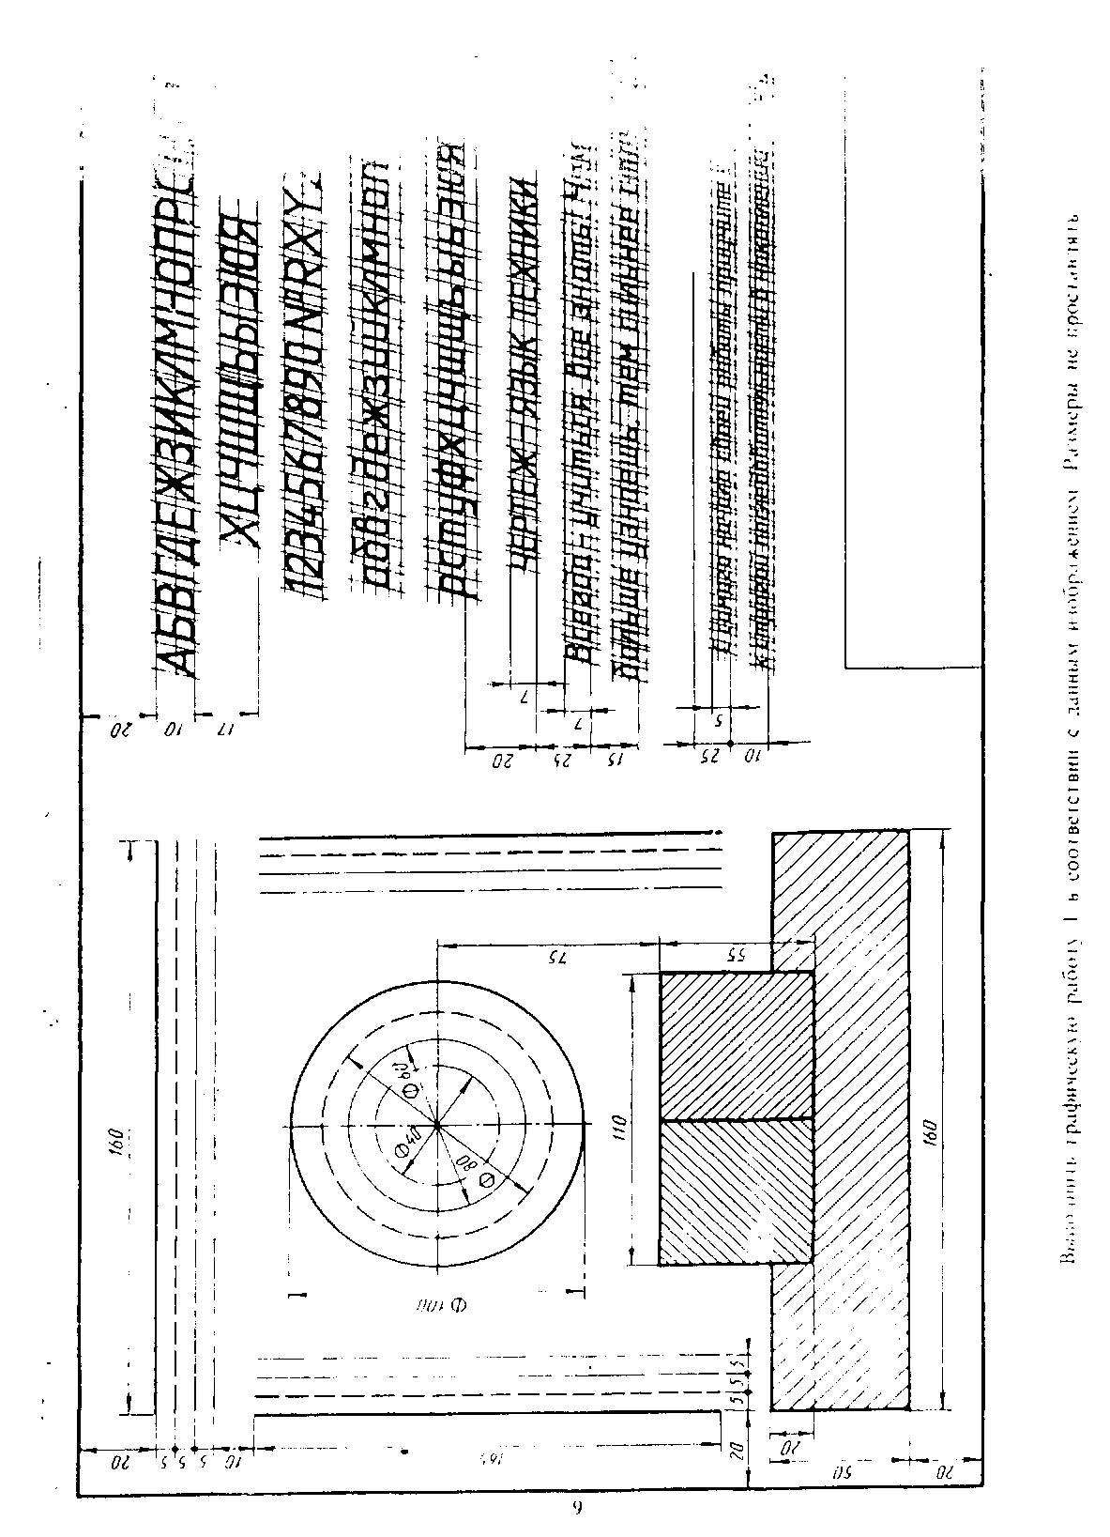

Тема: Геометрические построения
Цель работы: Научить технике выполнения и правильному построению геометрических форм. Научить работать с чертежными инструментами.
Необходимые чертежные инструменты и принадлежности (приобретаются студентом): ватман формата А3, карандаши, карандашный ластик, циркуль, линейка, угольники, транспортир, заточка для карандашей.
Задание: На чертежной бумаге формата А3 (297 х 420) вычертить в масштабе 1:1 изображения контура детали, применяя правила построения сопряжений. Проставить размеры. Заполнить основную надпись.
Варианты заданий для графической работы: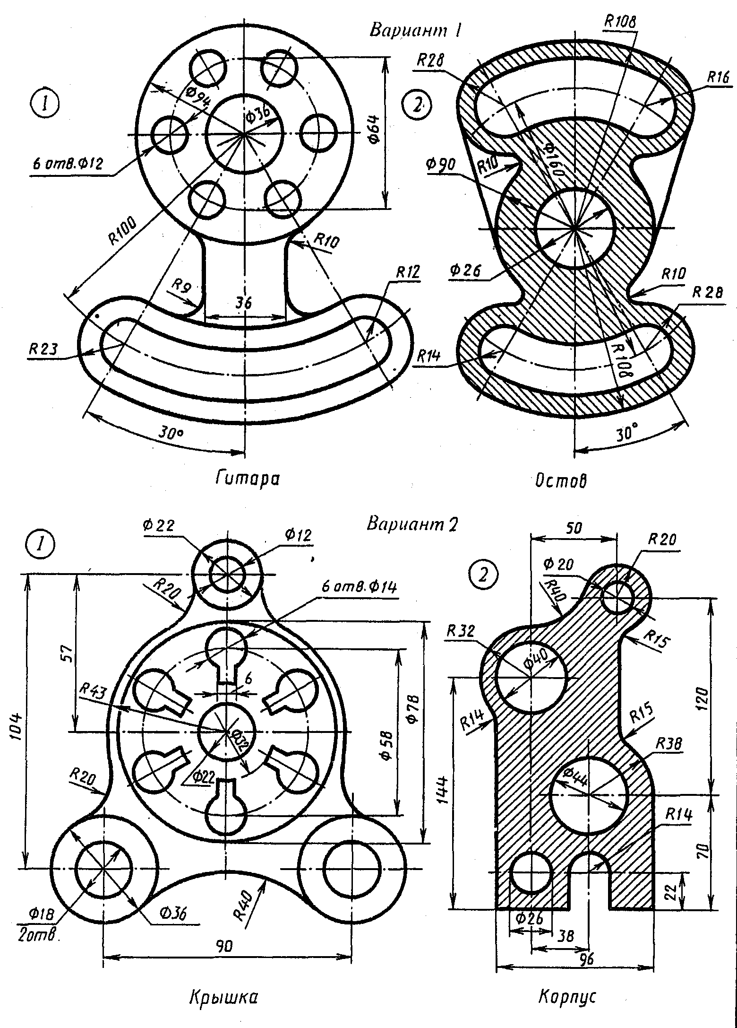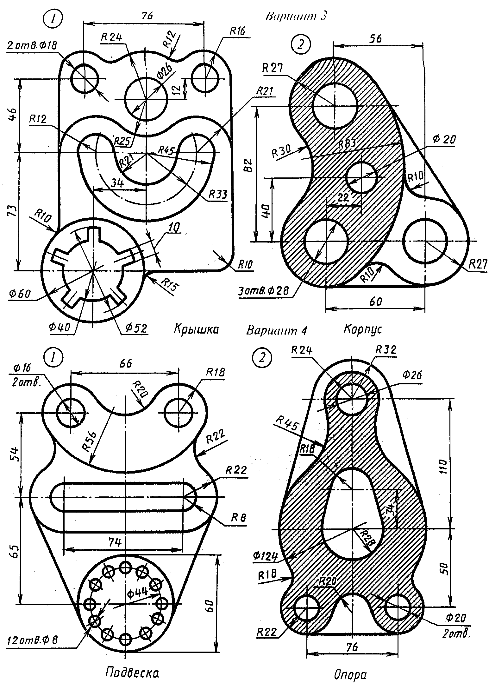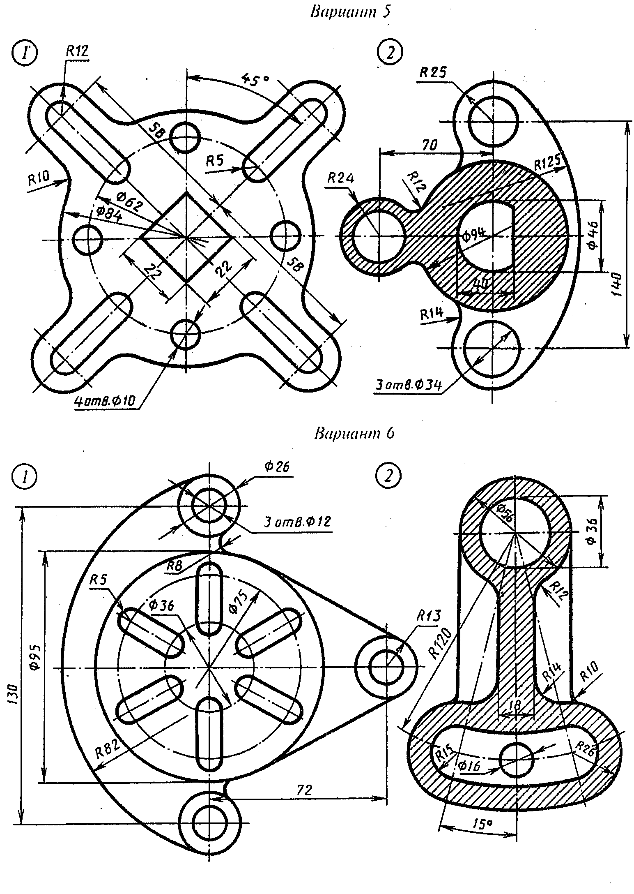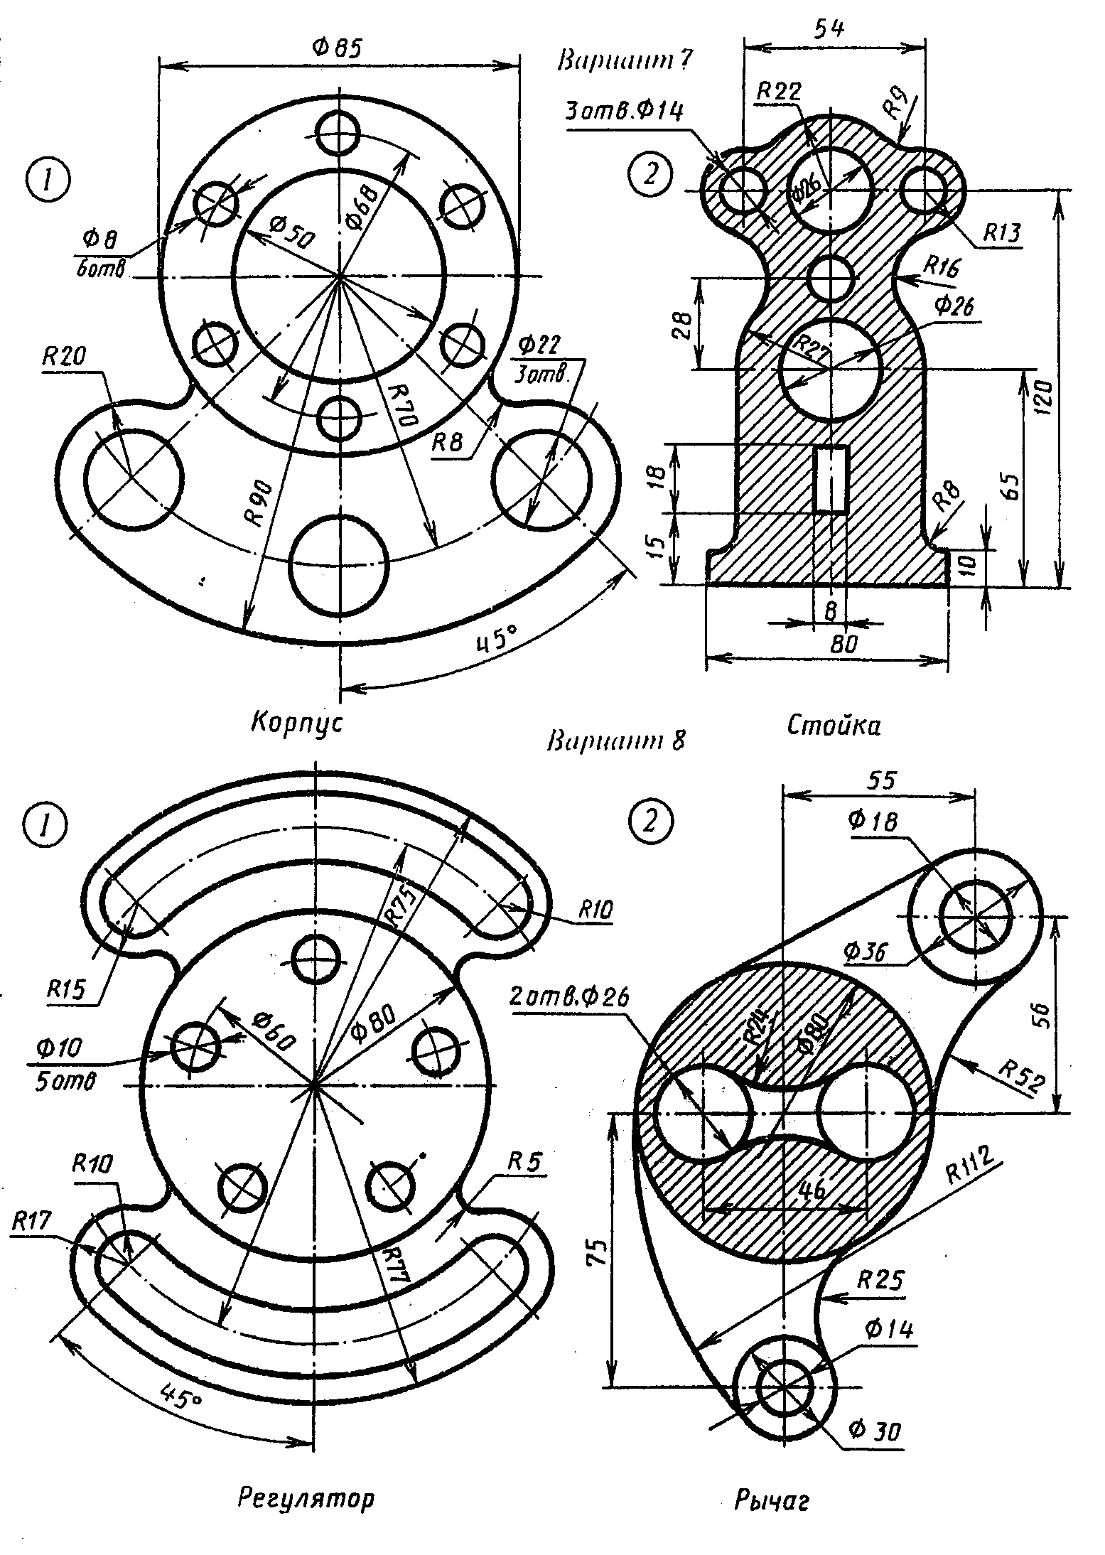
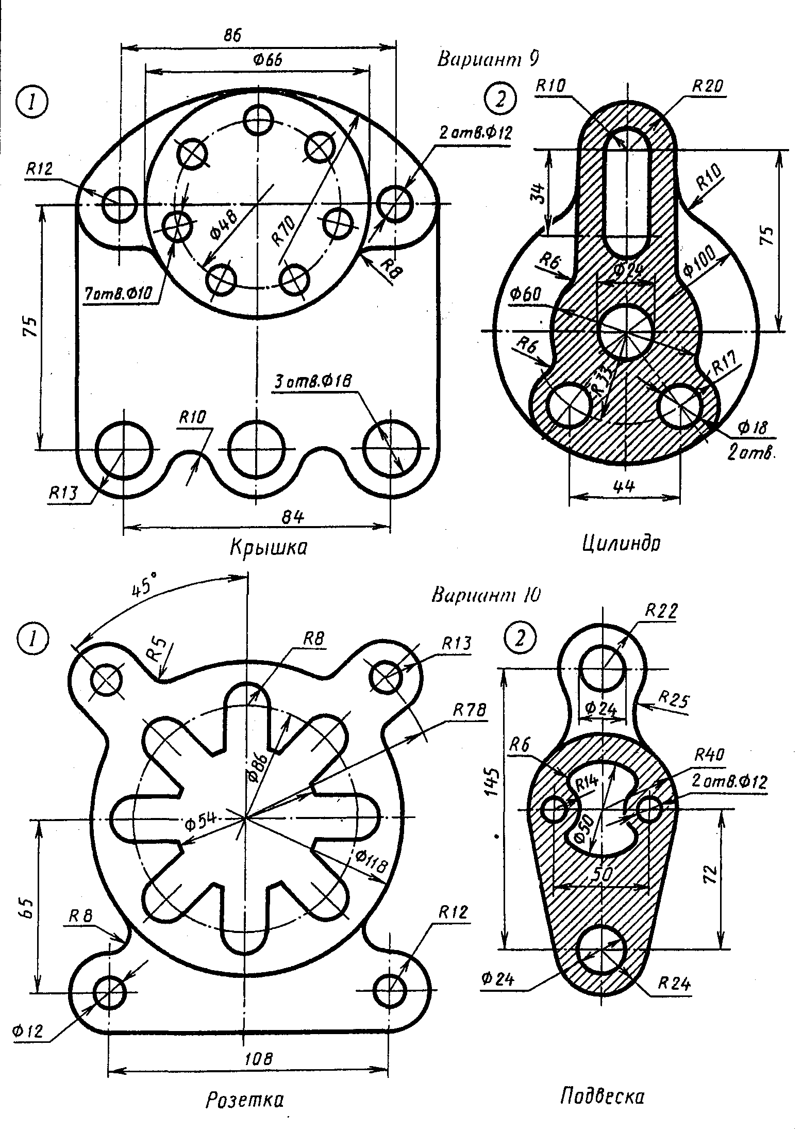
Тема: Контуры технических деталей
Цель занятия:
Дидактическая:
Научить студентов вычерчивать контуры технических деталей с делением окружности на равные части с построением сопряжений.
Развивающая:
Способствовать развитию пространственного мышления, развивать умения читать чертежи.
Воспитательная:
Стремиться воспитать чувство ответственности и самостоятельности при выполнении задания, чувство аккуратности, объективности, справедливости, инженерной грамотности.

Оснащение рабочего места:
Чертежный инструмент, карандаши М, ТМ, линейка, треугольник, готовальня, резинка, формат А3(297х420)

Приобретаемые навыки и умения:
Студент должен знать :
Масштабы по ГОСТ 2.302-68, определение, применение и обозначение; правила деления окружности на равные части; правила деления отрезка, прямой, деления углов; приемы вычерчивания контуров деталей с применением различных геометрических построений; правила нанесения размеров на чертеж по ГОСТ 2.307-68.
Студент должен уметь:
Определять масштаб изображения при компоновке чертежа; строить сопряжения прямых, прямой и окружности, двух окружностей; строить деление окружности на равные части.

Содержание работы и порядок её выполнения:
Вычертить на формате 2 контура технических деталей.
А) с делением окружности на равные части по вариантам задачника;
Б) с построением сопряжений (задачник стр.12-14, стр. 17-21)
Алгоритм выполнения:
На формате А3(297х420) выполнить рамку и основную надпись размером 185х55
Поделить лист пополам в левой части формата вычертить в масштабе 1:1 контур технической детали по вариантам с построением сопряжений (стр.7-21)
В правой части формата вычертить контур технической детали с делением окружности на равные части в масштабе 1:1 по вариантам (стр. 12-14)
Нанесите размеры на чертёж, применяя ГОСТ 2.307-68
Оформление основной надписи
Обводка чертежей.
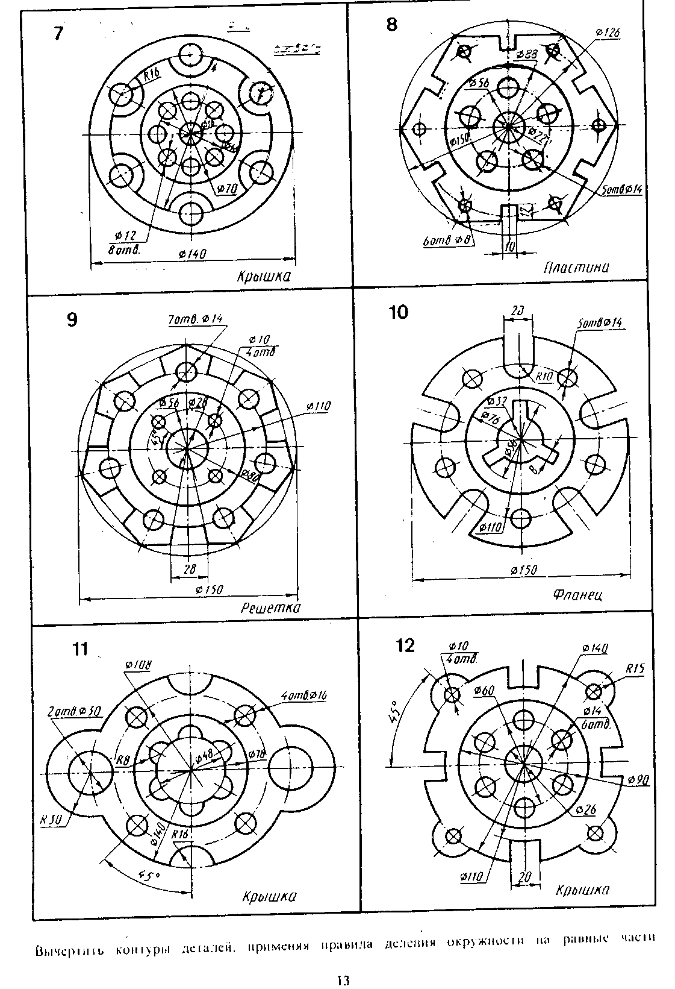
Тема: Метод проекций. Поверхности и тела.
Цель занятия:
Дидактическая:
Научить студентов вычерчивать комплексные чертежи геометрических тел;
Развивающая:
Способствовать развитию пространственного мышления, развивать умения читать чертежи.
Воспитательная:
Стремиться воспитать чувство ответственности при выполнении задания, чувство аккуратности, объективности, справедливости, инженерной грамотности.
Оснащение рабочего места:
Чертежный инструмент, карандаши М, ТМ, линейка, треугольник, готовальня, резинка, формат А3(297х420)
Приобретаемые навыки и умения:
Студент должен знать :
Особенности образования геометрических поверхностей и тел; способы проецирования геометрических тел (призмы, пирамиды, цилиндра, конуса, шара и тора).
Студент должен уметь:
Строить проекции геометрических тел; строить проекции точек, принадлежащих поверхностям геометрических тел; строить аксонометрические проекции и развертки геометрических тел.
Содержание работы и порядок её выполнения:
Комплексные чертежи пирамиды и конуса. Аксонометрические проекции пирамиды и конуса. Развертки заданных тел. Построение точек на их поверхностях.
Алгоритм выполнения работы:
На формате А3(297х420) выполняется рамка и основная надпись.
В левой части формата вычерчивается три проекции пирамиды, развертка пирамиды, аксонометрия пирамиды и точки А, В, С в масштабе 1:1
В правой части формата вычерчивается 3 проекции конуса, развертка конуса, аксонометрия конуса и точки А,В,С на поверхности конуса.
Оформление основной надписи.
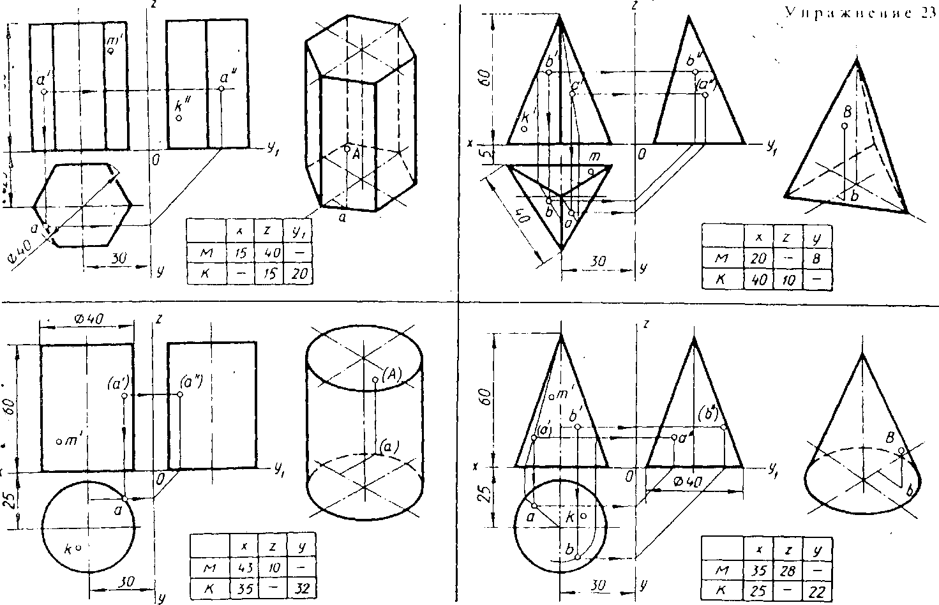
llOBKl'XIIOCril И 1КЛЛ
сречсртгь i соме i рн ч сек не тела и построим» принадлежащие и.ч иовермюс i ям ючки А. В. М. К на ортогональном' :ртс*.с и в nioMcipiiM Проекции ючки А на призме и цилиндре и проекции точек А и В на пирамиде и конусе изображены построенными (для примера), ючки М и к" таланы одной проекцией

Тема: Плоскость
Цель занятия:
Дидактическая:
Научить студентов вычерчивать комплексные чертежи усеченного цилиндра с разверткой и аксонометрией.
Развивающая:
Способствовать развитию пространственного мышления, развивать умения читать чертежи.
Воспитательная:
Стремиться воспитать чувство ответственности при выполнении задания, чувство аккуратности, объективности, справедливости, инженерной грамотности.
Оснащение рабочего места:
Чертежный инструмент, карандаши М, ТМ, линейка, треугольник, готовальня, резинка, формат А3(297х420)
Приобретаемые навыки и умения:
Студент должен знать :
Сечение тел проецирующими плоскостями, правила нахождения действительной величины фигуры сечения; способы построения разверток поверхностей усеченных тел (призмы, цилиндра, пирамиды, конуса).
Студент должен уметь:
Строить действительную величину фигуры сечения тела; изображать усеченные геометрические тела в аксонометрических проекциях.
Содержание работы и порядок её выполнения:
Комплексный чертеж усеченного цилиндра, развертка и аксонометрия. Формат А3(297х420)
Алгоритм выполнения работы:
На формате А3(297х420) выполняется рамка и основная надпись.
В левой части формата вычерчивается 3 проекции усеченного цилиндра.
Определить методом замены плоскостей или вращением истинную величину сечения.
Построить в правой части изометрию усеченного цилиндра.
Построить развертку усеченного цилиндра.
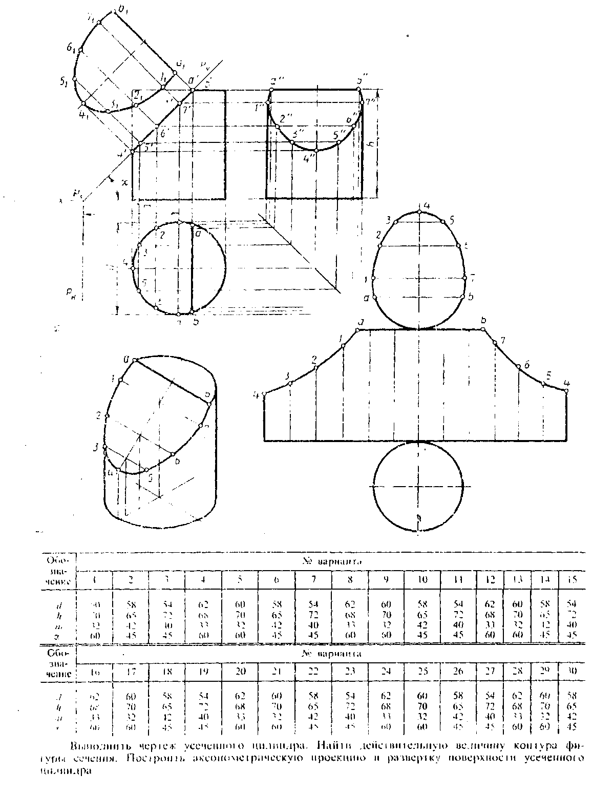
Тема: Аксонометрическая проекция
Цель работы: Развивать пространственного мышления, научиться правильно изображать трехмерные формы на чертеже в ортогональных и аксонометрических проекциях, научиться понимать, а следовательно, и читать чертеж, выполненный в ортогональных проекциях.
Задание: Построить необходимые виды детали и выполнить ее изометрию . Задание выполнить на формате А3 (297 х 420), в масштабе 1:1. Заполнить основную надпись.
Необходимые чертежные инструменты и принадлежности (приобретаются студентом): ватман формата А3, карандаши, карандашный ластик, циркуль, линейка, угольники, транспортир, заточка для карандашей. 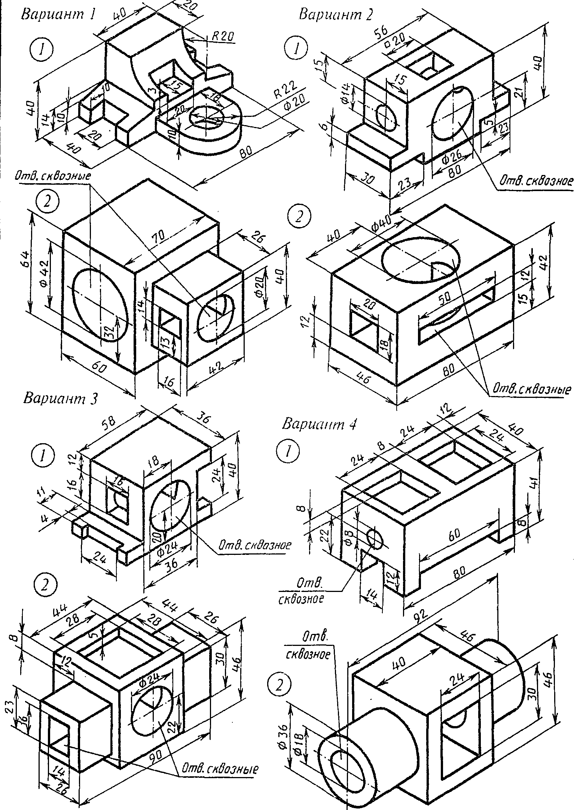 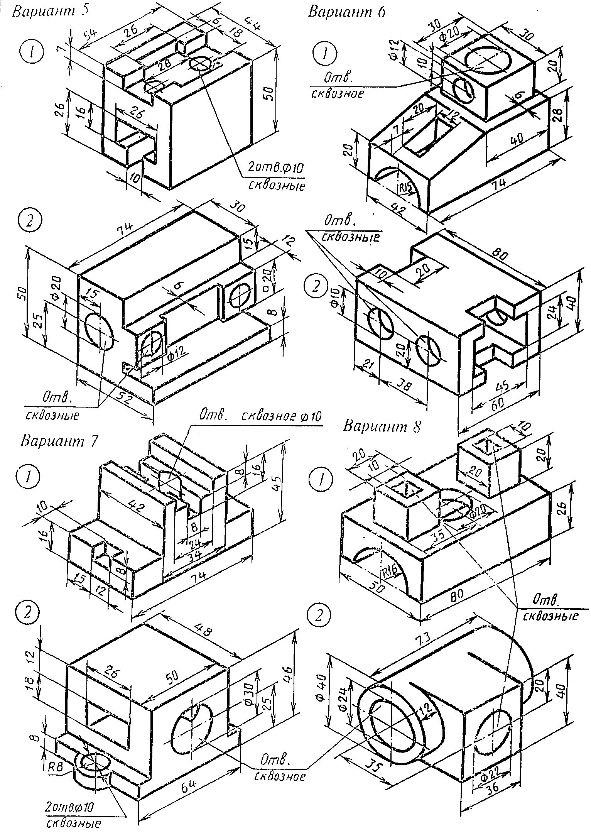

Тема: Пересечение поверхностей тел
Цель занятия:
Дидактическая:
Научить студентов вычерчивать пересечение геометрических тел методом секущих плоскостей.
Развивающая:
Способствовать развитию пространственного мышления, развивать умения читать чертежи.
Воспитательная:
Стремиться воспитать чувство ответственности и самостоятельности при выполнении задания, чувство аккуратности, объективности, справедливости, инженерной грамотности.
Оснащение рабочего места:
Чертежный инструмент, карандаши М, ТМ, линейка, треугольник, готовальня, резинка, формат А3(297х420)
Приобретаемые навыки и умения:
Студент должен знать :
О линиях пересечения и перехода геометрических тел.
Студент должен уметь:
Изображать линии пересечения многогранников, многогранника и тела вращения, двух тел вращения.
Содержание работы и порядок её выполнения:
На формате А ₃ (297 х 420) вычертить комплексный чертеж и аксонометрическую проекцию двух тел вращения с пересекающимися осями и поверхностями.
Алгоритм выполнения.
На формате А ₃ (297 х 420) вычертить рамку и основную надпись.
В левой части формата вычертить 3 проекции двух пересекающихся цилиндров по заданию в масштабе 1:1.
Построить линию пересечения цилиндров методом секущих плоскостей.
В правой части формата вычертить изометрию пересекающихся цилиндров.
Оформить основную надпись.
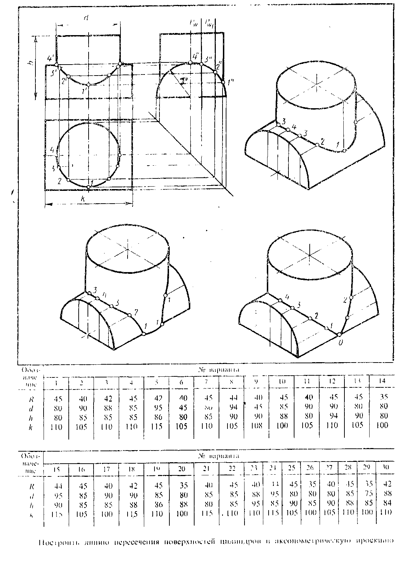
Тема: Проекции моделей
Цель занятия:
Дидактическая:
Научить студентов вычерчивать комплексные чертежи моделей с их аксонометрическими проекциями, представлять по плоскому чертежу их пространственную форму.
Развивающая:
Способствовать развитию пространственного мышления, развивать умения читать чертежи.
Воспитательная:
Стремиться воспитать чувство ответственности и самостоятельности при выполнении задания, чувство аккуратности, объективности, справедливости, инженерной грамотности.
Оснащение рабочего места:
Чертежный инструмент, карандаши М, ТМ, линейка, треугольник, готовальня, резинка, формат А3(297х420)
Приобретаемые навыки и умения:
Студент должен знать :
Ортогональное проецирование.
Студент должен уметь:
Строить по двум проекциям третью проекцию модели; вычерчивать аксонометрические проекции модели; строить комплексные чертежи моделей по натуральным образцам и по аксонометрическому изображению
Содержание работы и порядок её выполнения:
На формате А3 (297х420) выполняется комплексный чертеж и аксонометрическая проекция модели, заданной двумя проекциями.
Алгоритм выполнения:
На формате А3 (297х420) вычерчивается рамка и основная надпись.
В левой части формата в масштабе 1:1 перечерчиваются 2 проекции модели по вариантам
По двум проекциям модели построить третью.
В правой части листа и изометрии строится наглядное изображение модели.
Оформляется основная надпись.
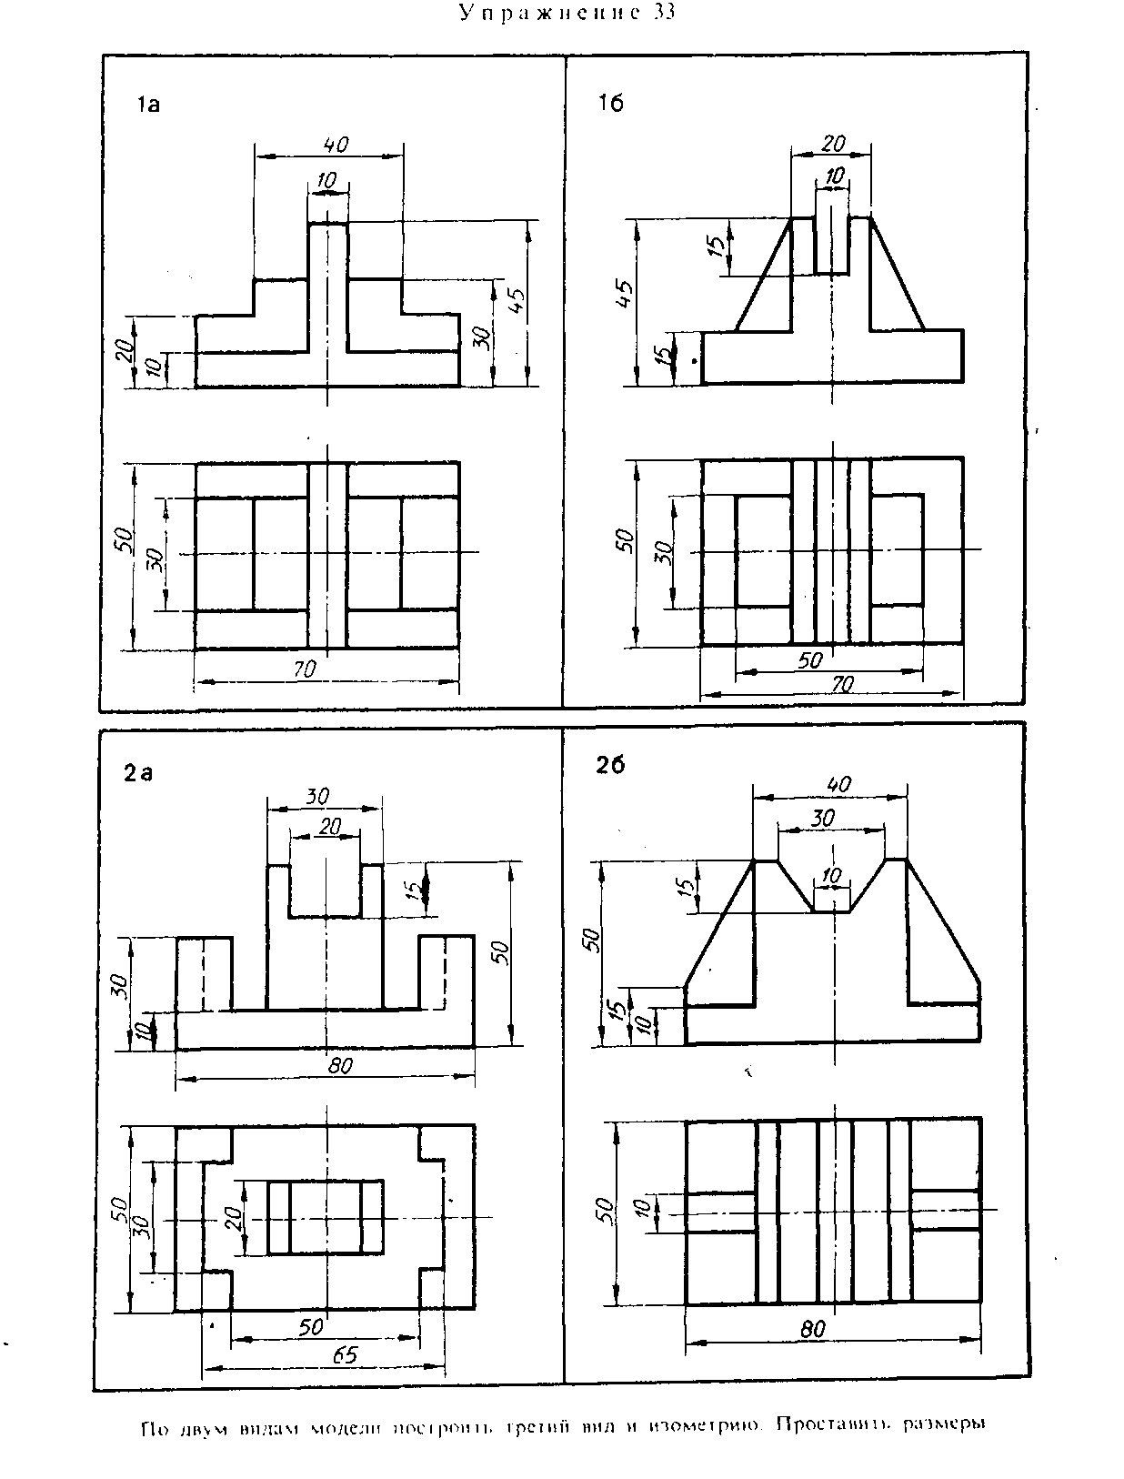
Тема: Изображения на чертеже
Цель работы: Научить технике выполнения и правильному построению геометрических форм. Научить работать с чертежными инструментами.
Задание: На чертежной бумаге формата А3 (297 х 420) вычертить в масштабе 1:1 изображения контура детали, применяя правила построения сопряжений. Проставить размеры. Заполнить основную надпись.
Необходимые чертежные инструменты и принадлежности (приобретаются студентом): ватман формата А3, карандаши, карандашный ластик, циркуль, линейка, угольники, транспортир, заточка для карандашей. 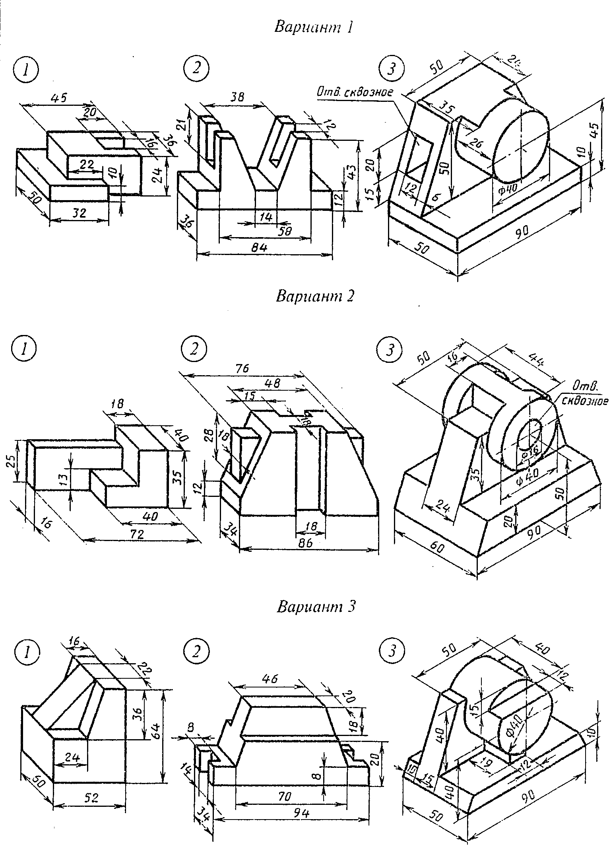
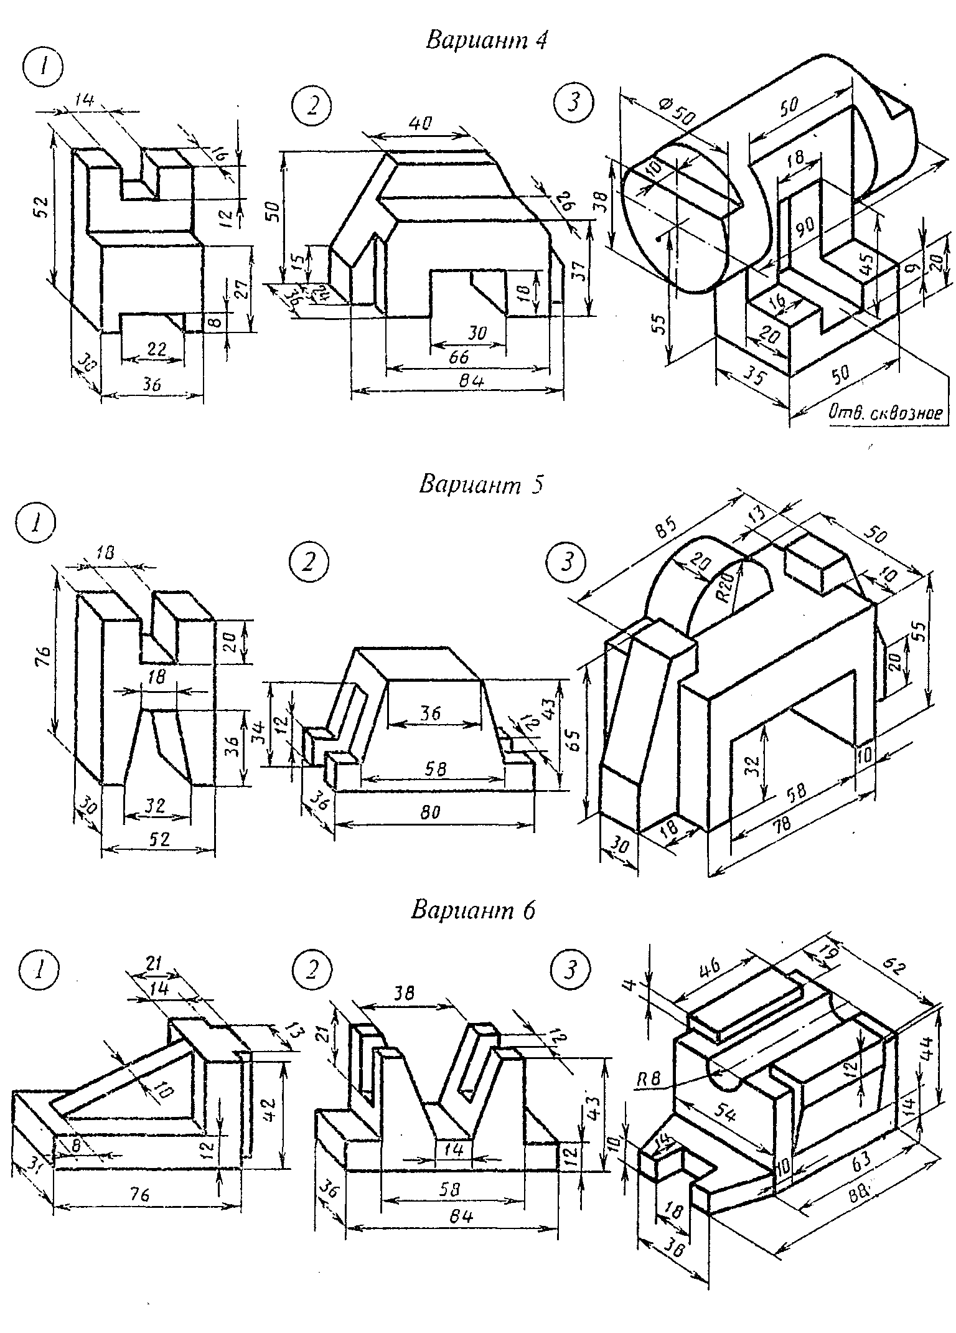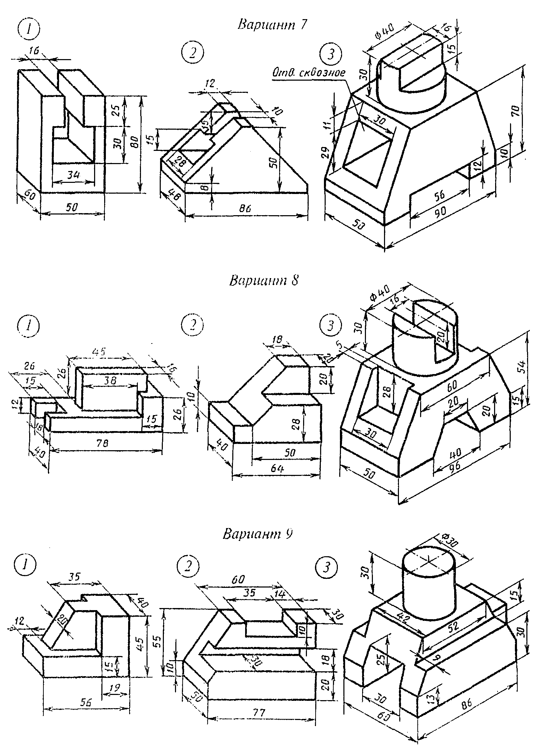
Тема: Рабочие чертежи деталей
Цель занятия:
Дидактическая:
Научить студентов вычерчивать эскизы деталей .
Развивающая:
Способствовать развитию пространственного мышления, развивать умения читать чертежи.
Воспитательная:
Стремиться воспитать чувство ответственности и самостоятельности при выполнении задания, чувство аккуратности, объективности, справедливости, инженерной грамотности.
Оснащение рабочего места:
Чертежный инструмент, карандаши М, ТМ, линейка, треугольник, готовальня, резинка, формат А3(297х420)
Приобретаемые навыки и умения:
Студент должен знать :
Требования, предъявляемые к рабочим чертежам детали в соответствии с ГОСТ 2.109-73; оформление рабочих чертежей для разового и массового производства.
Студент должен уметь:
Выполнять и читать рабочие чертежи деталей.
Содержание работы и порядок её выполнения:
По наглядной модели вычертить рабочий чертеж детали.
Алгоритм выполнения работы:
На формате А3 выполнить рамку и основную надпись.
Выбор масштаба рабочего чертежа и компоновка чертежа.
Вычерчивание изображений в выбранном масштабе.
Простановка размеров, шероховатости поверхности и обводка чертежа.
Заполнение основной надписи.
Тема: Изделия с резьбой. Разъемные и неразъемные соединения
Цель занятия:
Дидактическая:
Научить студентов вычерчивать по условным обозначениям резьбовые соединения.
Развивающая:
Способствовать развитию пространственного мышления, развивать умения читать чертежи.
Воспитательная:
Стремиться воспитать чувство ответственности и самостоятельности при выполнении задания, чувство аккуратности, объективности, справедливости, инженерной грамотности.
Оснащение рабочего места:
Чертежный инструмент, карандаши М, ТМ, линейка, треугольник, готовальня, резинка, формат А3(297х420), карточки задания, микрокалькулятор.
Приобретаемые навыки и умения:
Студент должен знать :
Виды резьбовых соединений деталей; резьбовые, шпоночные, шлицевые соединения деталей, их назначение и условные обозначения..
Студент должен уметь:
Изображать болтовые, винтовые соединения и соединения шпилькой упрощенно по ГОСТ 2.315-68
Содержание работы и порядок её выполнения:
Вычертить резьбовые соединения болтом, шпилькой, винтом по условным соотношениям и упрощенно на формате А3.
Алгоритм выполнения работы:
Вычертить на формате А3 (297х420) рамку и основную надпись
По размеру болта, винта, шпильки рассчитать по условным соотношениям размеры резьбовых соединений.
В масштабе вычертить болтовое соединение.
В масштабе вычертить шпилечное соединение.
В масштабе вычертить винтовое соединение.
Оформление основной надписи.
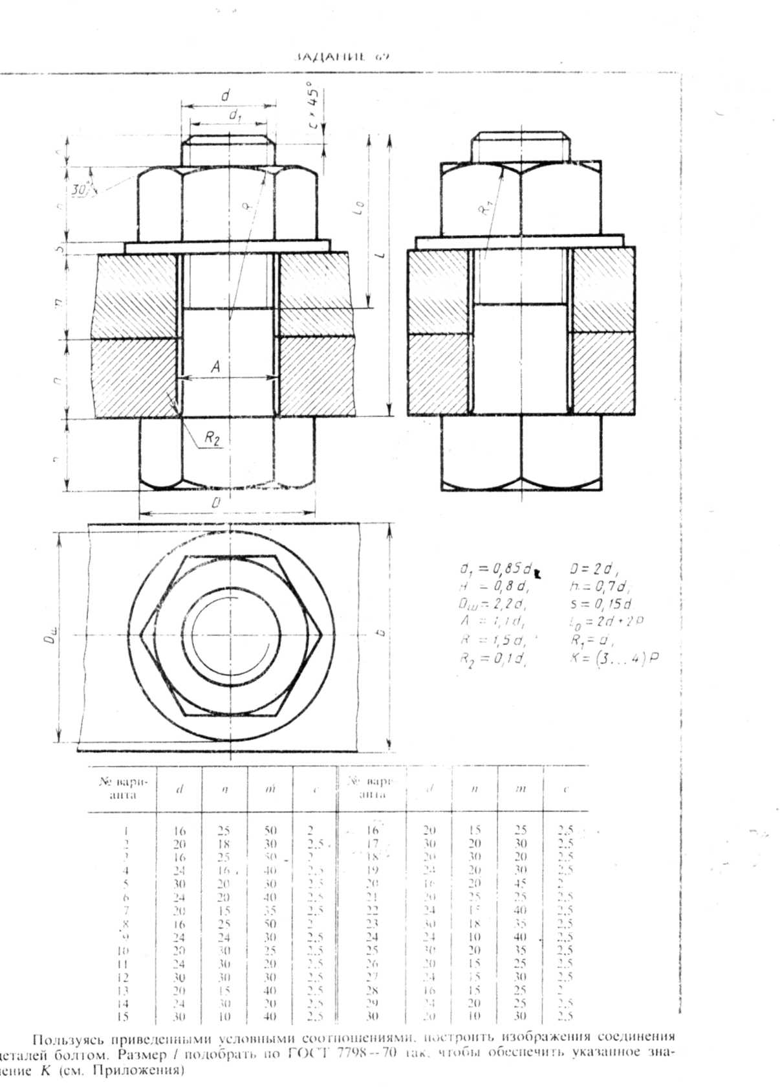

Тема: Зубчатые пердачи
Цель занятия:
Дидактическая:
Научить студентов выполнять эскизы зубчатых колес.
Развивающая:
Способствовать развитию пространственного мышления, развивать умения читать чертежи.
Воспитательная:
Стремиться воспитать чувство ответственности и самостоятельности при выполнении задания, чувство аккуратности, объективности, справедливости, инженерной грамотности.
Оснащение рабочего места:
Чертежный инструмент, карандаши М, ТМ, линейка, треугольник, готовальня, резинка, формат А3(297х420), карточки – задания, микрокалькулятор, набор цилиндрических зубчатых колес, штангенциркуль.
Приобретаемые навыки и умения:
Студент должен знать :
Основные виды зубчатых передач; цилиндрическая, коническая и червячная передачи – технология изготовления; основные параметры; конструктивные разновидности зубчатых колёс..
Студент должен уметь:
Условно обозначать зубчатые колеса, червяк и червячное колесо на эскизах и рабочих чертежах.
Содержание работы и порядок её выполнения:
На формате А3 (297х420) , бумага в клеточку вычертить эскиз зубчатого колеса.
Алгоритм выполнения графической работы:
На формате А3 (297х420), бумага в клеточку вычертить рамку и основную надпись.
Вычертить фронтальный разрез вид слева.
Обмерить зубчатое колесо и проставить размеры.
Вычертить и заполнить таблицу.
Заполнить основную надпись.
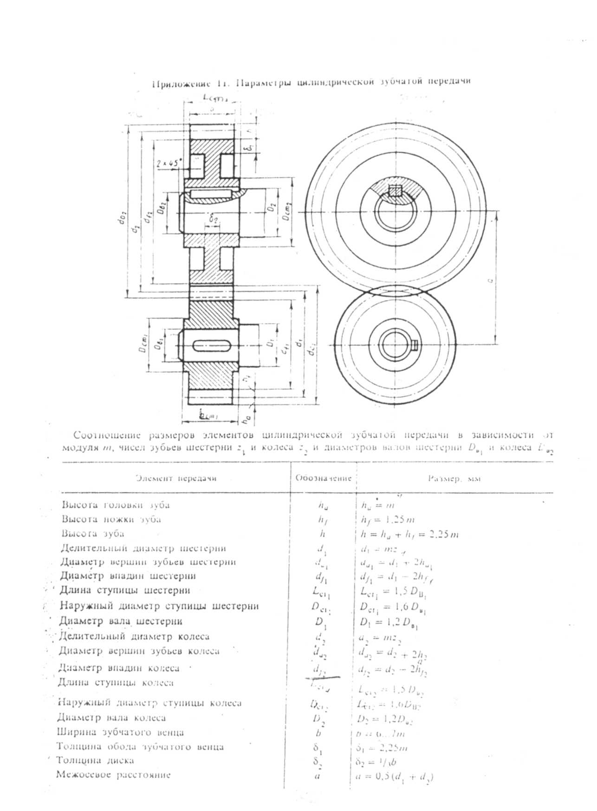
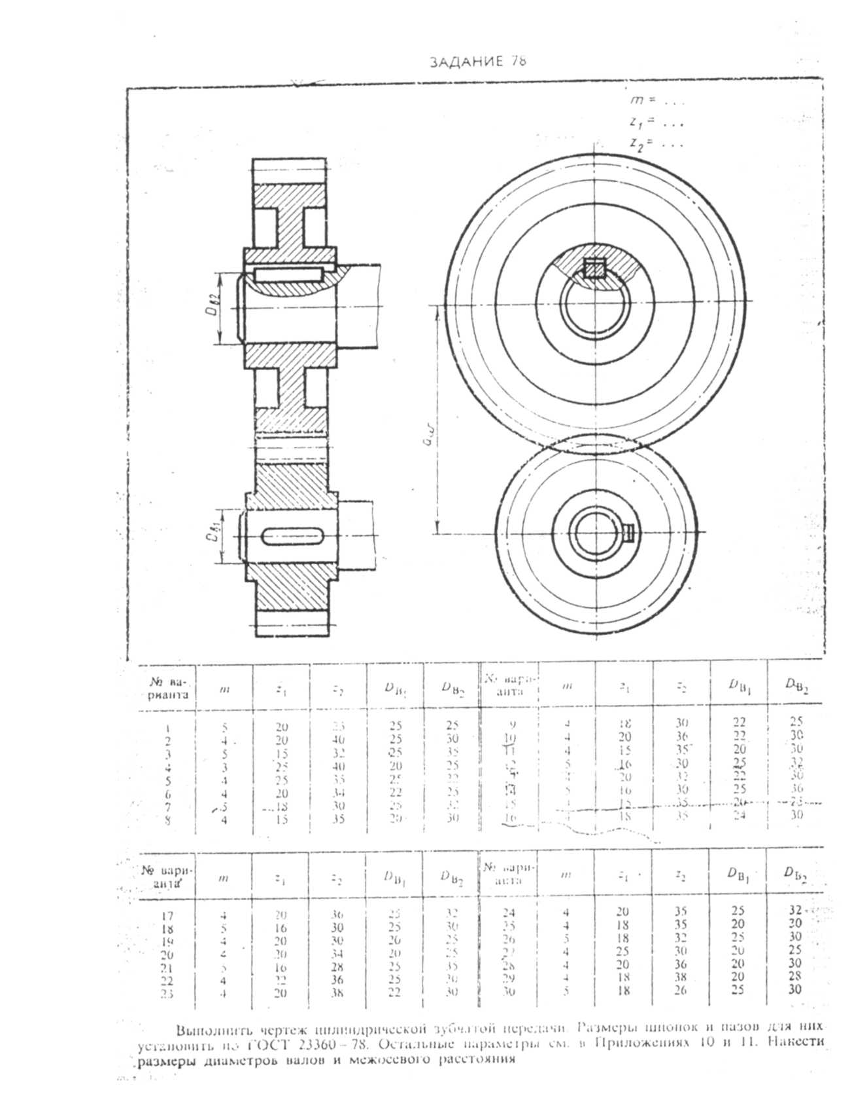

Тема: Сборочные чертежи. Деталирование сборочной единицы. Спецификация сборочного чертежа
Цель занятия:
Дидактическая:
Научить студентов вычерчивать сборочные чертежи сварочных соединений и выполнять элементы спецификаций.
Развивающая:
Способствовать развитию пространственного мышления, развивать умения читать чертежи.
Воспитательная:
Стремиться воспитать чувство ответственности и самостоятельности при выполнении задания, чувство аккуратности, объективности, справедливости, инженерной грамотности.

Оснащение рабочего места:
Чертежный инструмент, карандаши М, ТМ, линейка, треугольник, готовальня, резинка, формат А3(297х420)

Приобретаемые навыки и умения:
Студент должен знать :
Условности в вычерчивании сварных соединений; обозначение сварных соединений.
Студент должен уметь:
Вычерчивать сборочные чертежи сварных соединений; обозначать сварные швы; составлять спецификацию.

Содержание работы и порядок её выполнения:
На формате А3 по заданию вычертить чертеж сварного соединения и составить элемент спецификации.
Алгоритм выполнения:
На формате А3 вычертить рамку и основную надпись.
В левой части вычертить изображения сварного соединения (виды, разрез)
Проставить на изображениях размеры и обозначить сварные швы, позиции.
Составить над основной надписью спецификацию на детали сварного соединения.
Написать шрифтом №5 технические условия по выполнению сварных швов.
Заполнить основную надпись.
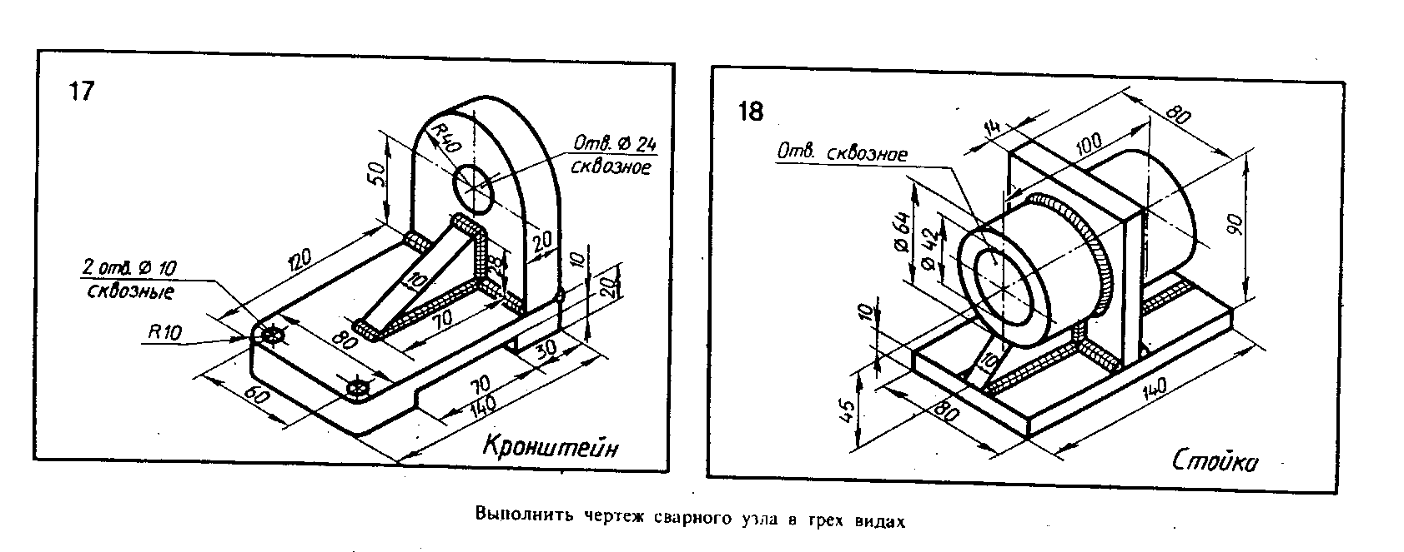
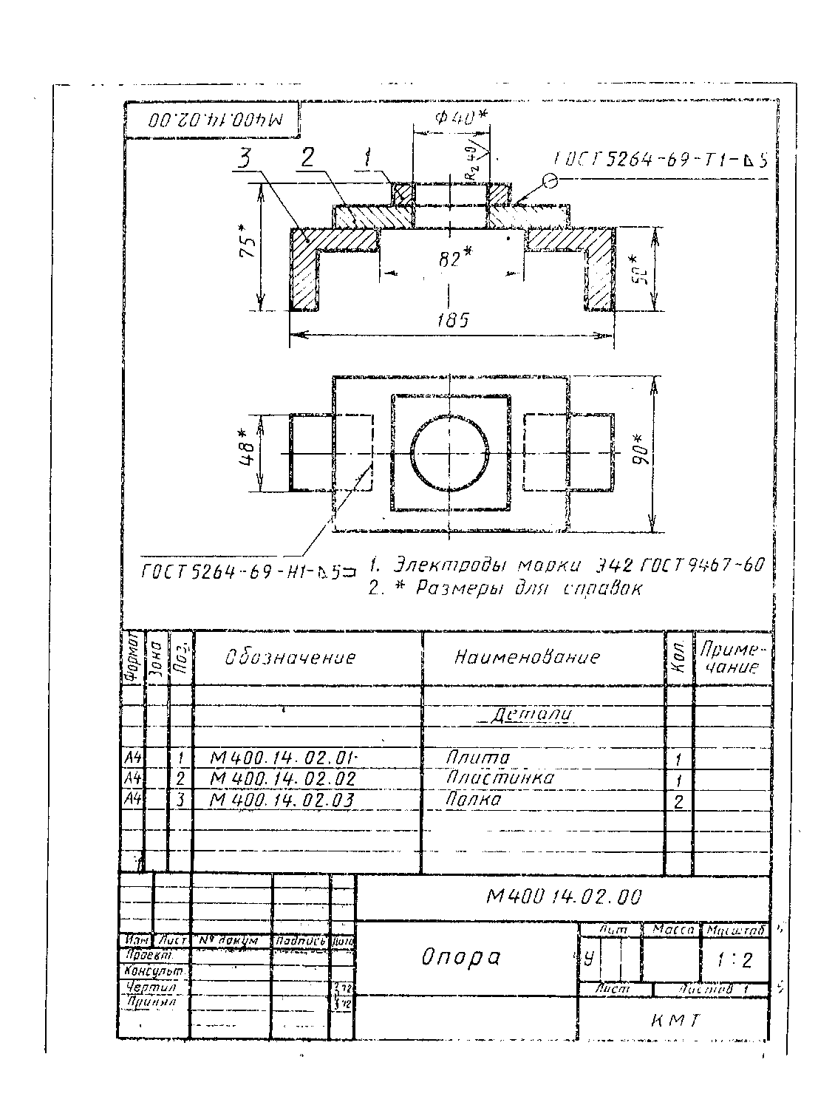
Тема: Основные элементы строительного черчения
Цель работы – изучение условностей и порядка выполнения и оформления строительных чертежей, а также правильное их чтение и составление.
Содержание задания. В состав задания входит вычерчивание: одного поэтажного (план 1-го этажа) плана здания в масштабе 1:100; разреза здания по лестничной клетке в масштабе 1:50; фасада здания в масштабе 1:100.
В качестве материала для наружных и внутренних капитальных стен принять кирпич (размером 250 х 120 х 65), для фундаментов – бетон, для покрытий – сборные бетонные плиты, для кровли – сталь.
Наружные стены принять толщиной в 2 кирпича, т.е. – 510 мм, внутренние капитальные – в 1,5 кирпича или 380 мм, перегородки (независимо от материала) – 100 мм.
Толщину междуэтажного перекрытия принять 420 мм.
Уклон кровли для стали 18 ⁰ или 1/5…1/6 высоты к перекрываемому пролету здания.
Работа выполняется на трех листах формата А3 (297 х 420 мм).
Примеры выполнения
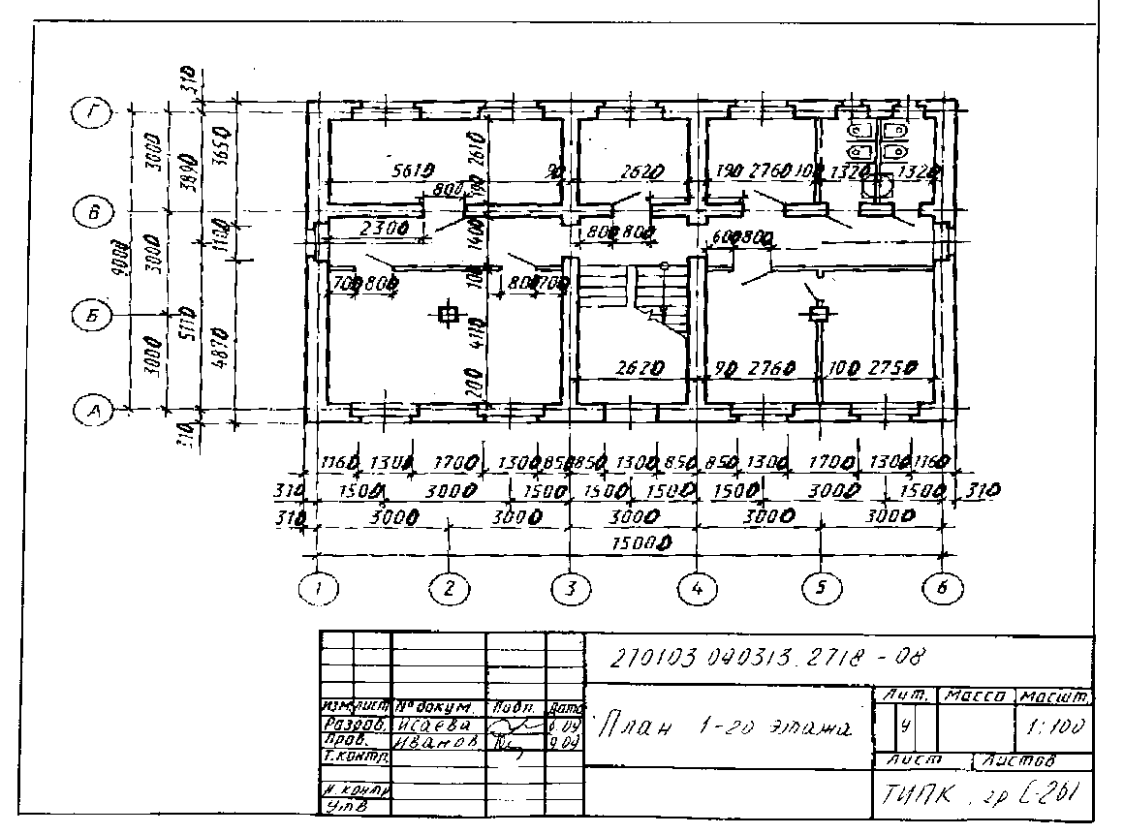
Задание для графической работы: построить план этажа здания на формате А3, в масштабе 1:100. В ванной комнате, кухне, туалете условными изображениями нанести умывальник, раковину, унитаз, ванну, плиту. Проставить все необходимые размеры.
Задание для графической работы: построить разрез здания по лестничной клетке в масштабе 1:50 на формате А3.
Задание для графической работы: построить фасад здания в масштабе 1:100 на формате А3.
Тема: Использование активных значков. Нанесение размеров
Цель: научиться решать графические задачи с использованием ПК.
Задание: в программе КОМПАС на формате А4 по предложенным изображениям построить три вида детали, выполнить необходимые разрезы и сечения и проставить размеры. 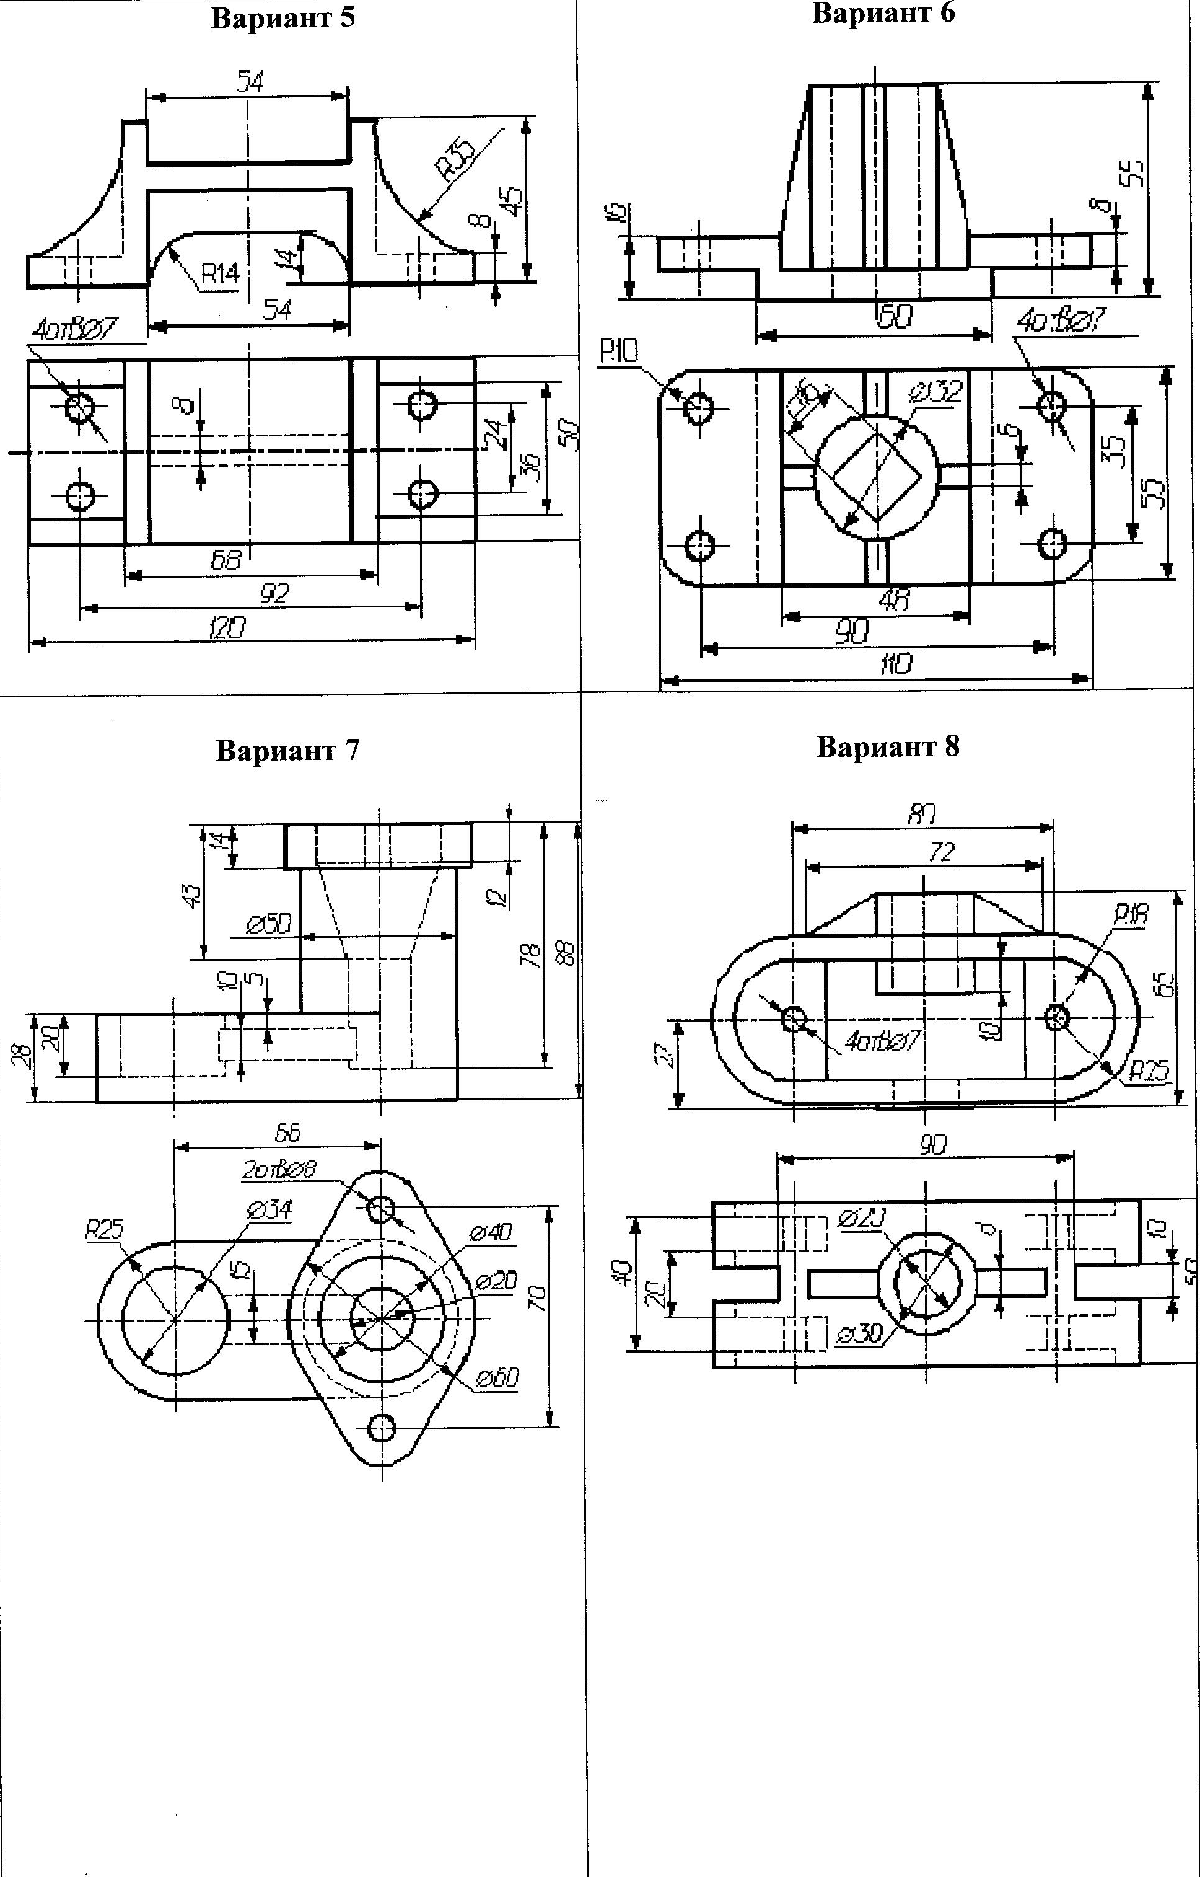
Список литературы
Перечень учебных изданий, Интернет-ресурсов, дополнительной литературы

Основные источники:

- Боголюбов С.К. Инженерная графика: Учебник для средних специальных учебных заведений. – М.: Машиностроение, 2014
- Короев Ю.И. Черчение для строителей: Учеб. для проф.учеб.заведений. – М.: ВЫсш.шк., Изд.центр «Академия», 2014
- Азбука КОМПАС – 3D V15. ЗАО АСКОН, 2014

Дополнительная литература

- Боголюбов С.К. Индивидуальные задания по курсу черчения: Практическое пособие для учащихся техникумов. – М.: Высш.шк., 2002
- Каминский, В.П. Строительное черчение./ В.П. Каминский, О.В. Гиоргиевский и др. [Текст] — М.: «Архитектура-С», 2007 г.
Критерии оценивания графических работ
При оценивании графических работ учитывается:
полнота представления на чертеже формы и размеров вычерчиваемого изделия;
соответствие элементов чертежа или эскиза требованиям стандартов ЕСКД и ЕСТД (толщина и правильность нанесения линий, отступов, размерных элементов, шрифтов и т. п.);
гармоничное расположение видов и изображений на чертеже и эскизе (правильность выбора масштаба, соблюдение отступов между видами и рамкой чертежа и т. п.);
аккуратность выполнения работы (отсутствие существенных помарок и повреждений ватмана).
Правильность выполнения работы (результативность) оценивается в баллах в соответствии с Таблицей 4
Таблица 4
Наличие ошибок выбора количества видов и масштабов, выполнения элементов чертежа или эскиза (несоответствие требованиям стандартов ЕСКД)
Количество ошибок |  | Баллы
0 |  | 4
1-2 |  | 3
3-4 |  | 2
5 и более |  | 0
Оценивание опрятности работы: | отсутствие существенных помарок и повреждений ватмана – 1 балл
Количество набранных баллов результативности | Оценка уровня подготовки
 | Оценочная отметка (балл) |  | Вербальный аналог
5 | 5 |  | Отлично
4 | 4 |  | Хорошо
3 | 3 |  | Удовлетворительно
2 и менее | 2 |  | Неудовлетворительно

